个别化训练记录表
时间 | 02.20 | 学生 | 葛轩豪 | 教师 | 金永欢
训练目标：
开学评估
训练流程
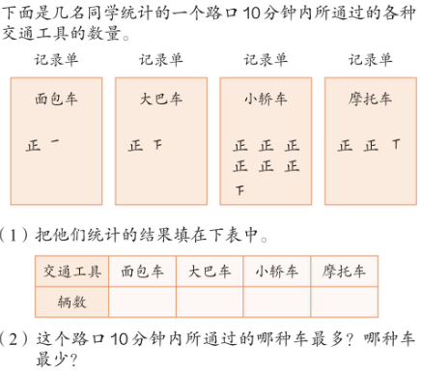
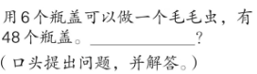
反思与调整
学生口算掌握相对较好，准确率能够达到80%。对上学期学习过的应用题遗忘比较严重，需要进行系统性重新学习。

个别化训练记录表
时间 | 02.27 | 学生 | 葛轩豪 | 教师 | 金永欢
训练目标：
有余数的除法口算、应用题评估及训练
训练流程
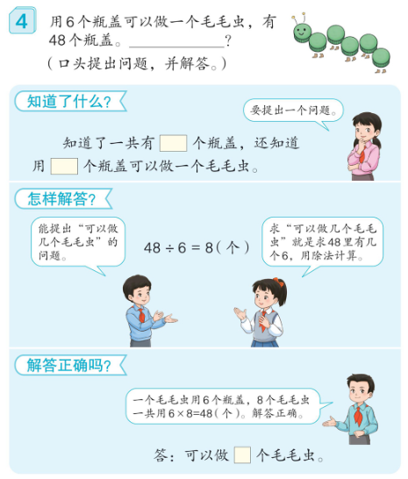
反思与调整
有余数除法计算速度稍有进步，应用题能够独立读题，但在提出合适的问题上存在困难，需要更多的辅导和练习。

个别化训练记录表
时间 | 3.6 | 学生 | 葛轩豪 | 教师 | 金永欢
训练目标：
有余数的除法、除法应用题
训练流程
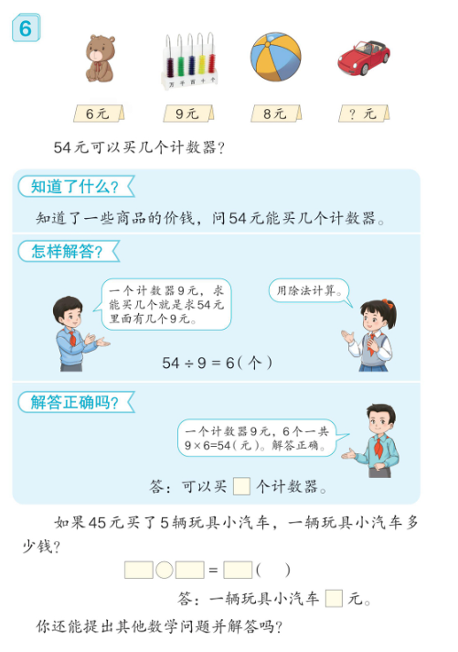
反思与调整
学生有余数除法掌握有一定进步，但无法独立根据已知条件提出合适的问题，尝试通过类比练习来引导学生提问。

个别化训练记录表
时间 | 3.27 | 学生 | 葛轩豪 | 教师 | 金永欢
训练目标：
有余数的除法、除法应用题
训练流程
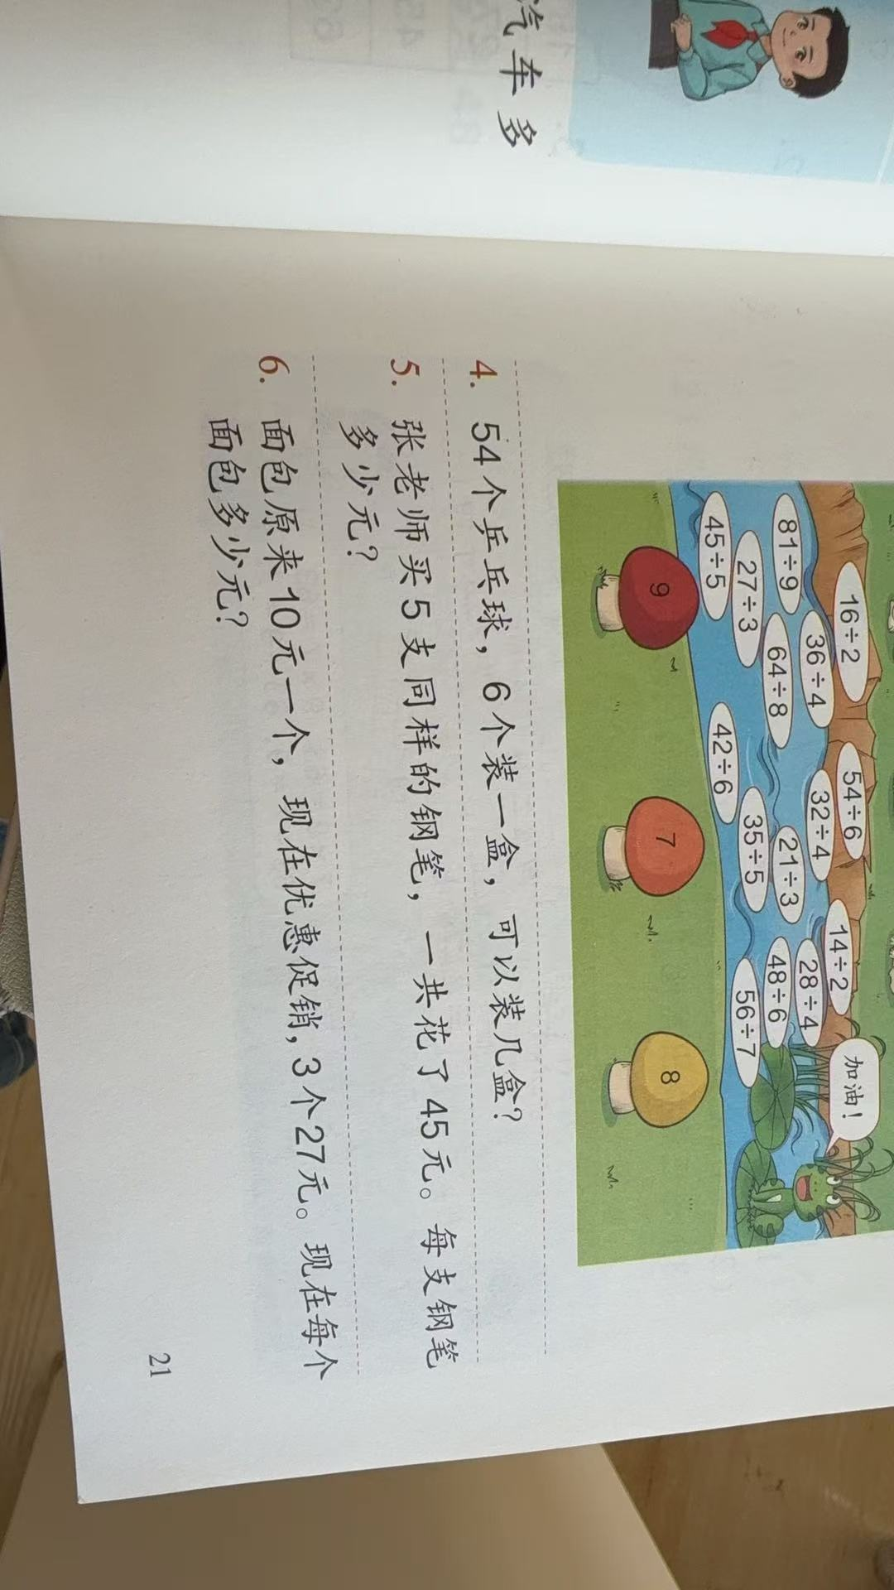
反思与调整
学生可以在反复练习后，对已有的问题进行改编完成自己编问题的练习，但还是不能够独立编写问题，需要大量的练习积累。

